[惊！400 多篇论文疑出自 “论文工厂”，背后藏着啥秘密？](https://mp.weixin.qq.com/s?__biz=Mzk0OTY1MDkwOQ==&mid=2247486635&idx=2&sn=539c9e12e815b4e67fb023e8838b6a94)

原创sleuth[Research Integrity](javascript:void(0);)2025-04-07 23:19:24新加坡



Research Integrity

近日，科研界掀起一场风波，一组数量超 400 篇的论文被疑出自 “论文工厂”。这一发现源于网友 Hoya camphorifolia 对一篇发表于《Oncology Research》杂志论文的评论。

该论文由吉林大学中日联谊医院等单位的研究人员撰写，于 2018 年 3 月发表，研究称普鲁卡因可通过调节 RhoA 使 ERK/MAPK/FAK 通路失活，进而抑制结肠癌细胞的增殖和迁移 。但 Hoya camphorifolia 指出，这篇论文属于一组存在诸多相似之处的论文集合。

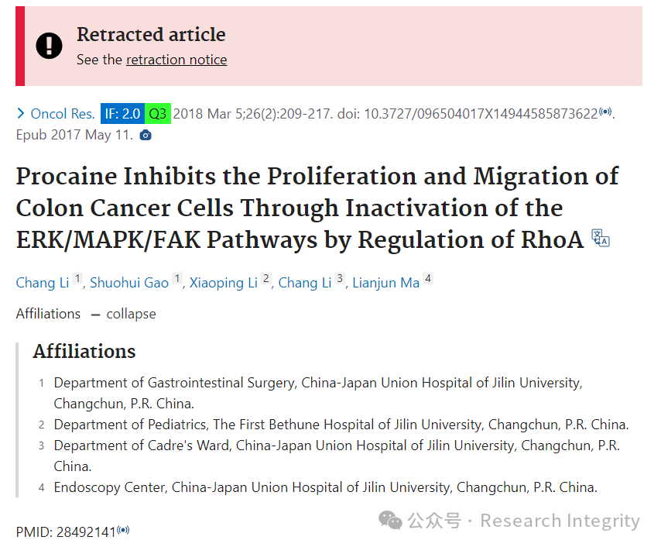

据了解，这些论文的相似点包括：Western blot 条带形似蝌蚪，背景图案相同，标题结构、论文布局、柱状图设计相似，部分论文的流式细胞仪面板也极为相似。而这些论文的作者来自不同部门和机构，几乎没有重复。相关信息显示，最早的问题论文可追溯至 2016 年，大部分集中在 2018 - 2020 年发表，涉及《Artificial Cells Nanomedicine and Biotechnology》《Journal of Cellular Biochemistry》等多个期刊。其中，吉林大学中日联谊医院、济宁市第一人民医院等单位的作者涉及的问题论文较多。

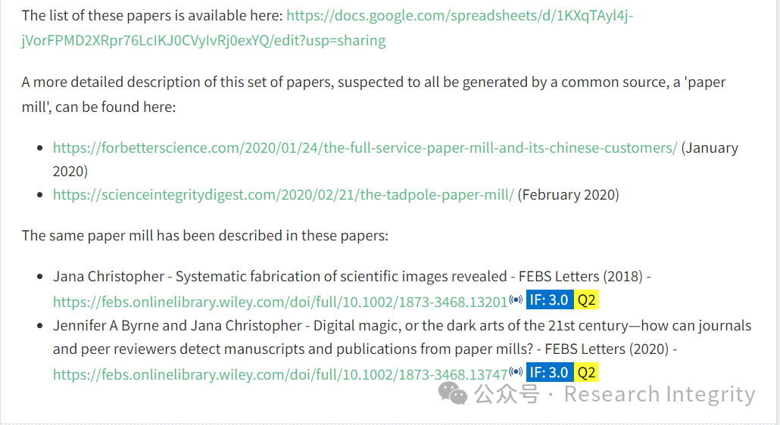

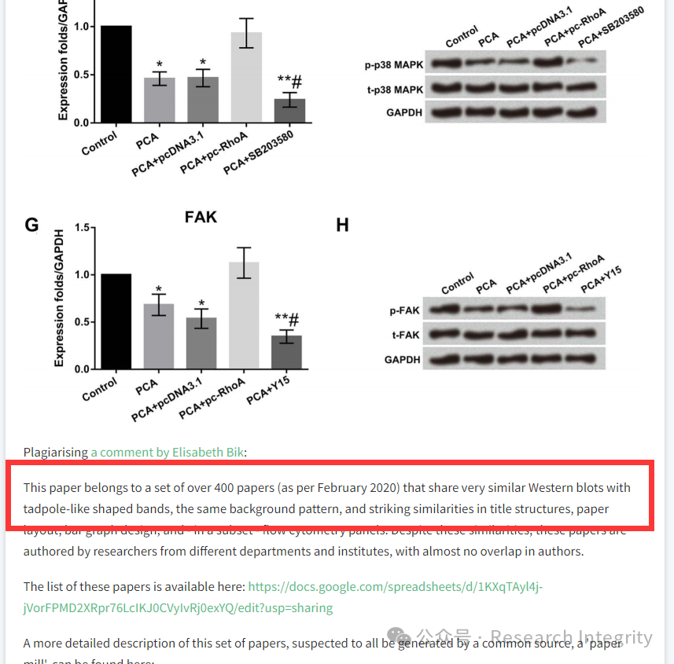

此前，Jana Christopher 在 2018 年《FEBS Letters》发表的论文中，就描述过类似 “论文工厂” 产出的论文特征；2020 年，Jennifer A Byrne 和 Jana Christopher 再次在《FEBS Letters》发文探讨如何识别 “论文工厂” 的稿件和出版物。

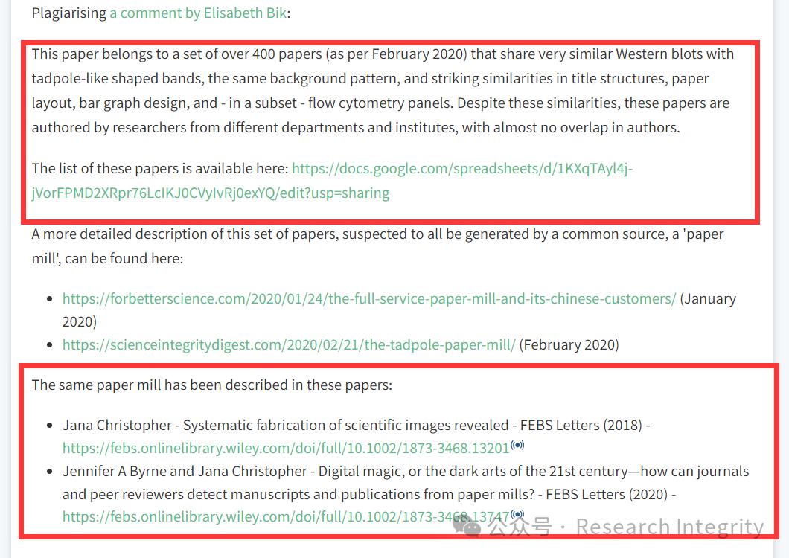

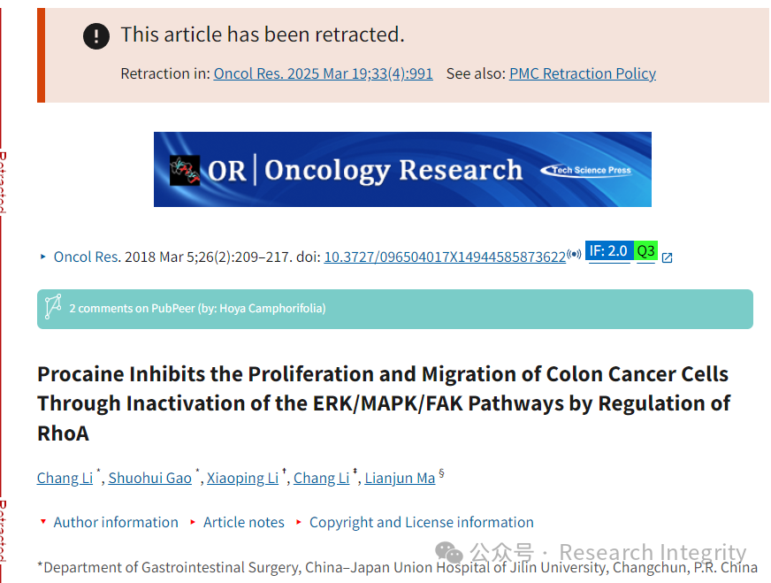

针对这一情况，相关期刊也有所行动。如上述提及的论文在 2021 年进行了勘误，称原论文中部分 Western blot 图像存在错误，已用重复实验的图像重新整理，但未在网页上明确显示修改内容。此次 “论文工厂” 事件引发了科研界对论文审核机制的反思，如何加强论文审核、杜绝此类造假现象，成为科研人员和期刊编辑亟待解决的问题。

https://pubpeer.com/publications/6BA82497D03D7277E48E913EDC5146

**来源：公众号Research Integrity，转载请注明出处，若没注明学术诚信公众号出处，构成侵权。后台联系客服微信：BikElisabeth**

免责声明：

质疑信息来源于Pubpeer，提及人名均为音译

对于文章内容的真实性、完整性、及时性

本公众号不做任何保证或承诺，仅供读者参考

未经授权禁止转载！

转载请勿更改原文内容及格式！

如有转载需求或合作事宜

可添加下方客服微信或推送邮件到researchintegrity@qq.com

